向近藤麻理惠的“整理术”发起挑战的
蕾切尔·霍夫曼（Rachel Hoffman）

蕾切尔·霍夫曼（Rachel Hoffman）是博主和APP开发者，2011年推出了激励懒人起床、打扫的程序《改变坏习惯》（Unf*ck Your Habitat）。她在《珀尔塞福涅》（Persephone）杂志、xoJane和《魅力》（Glamour）杂志开设了专栏。目前，作者同丈夫和三只吉娃娃犬定居于新英格兰。

不同于针对家庭主妇的家务整理法，蕾切尔专门关注那些“没有大块时间或能力做家务”的全职工作者，同室友一起生活，有精神疾病或者身体残疾的人，为他们设计了一套切实可行的整理方法，让他们告别脏乱，重拾优质生活。

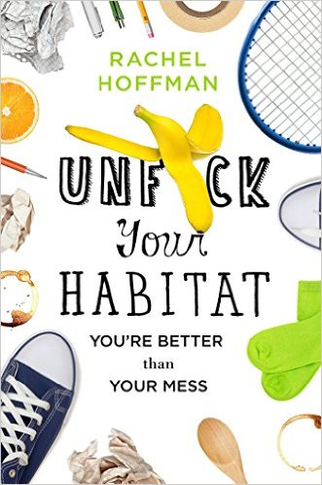
中文书名：《改变坏习惯，告别混乱生活》
英文书名：UNF*CK YOUR HABITAT: YOU’RE BETTER THAN YOUR MESS
作 者：Rachel Hoffman
出 版 社：St. Martin
代理公司：ANA/Cindy Zhang
页 数：224页
出版时间：2017年1月
代理地区：中国大陆、台湾
审读资料：电子稿
类 型：励志
版权已授：俄罗斯，德国，英国
*One of BookRiot’s Most Anticipated Books of 2017*

内容简介：

一款为我们这些生活状态“混乱”、“需要抽时间整理”的人而研发的管家、组织系统终于问世了。《改变坏习惯，告别混乱生活》（UNF*CK YOUR HABITAT: YOU’RE BETTER THAN YOUR MESS）适用于那些被传统处事体系抛弃的人。那些全职工作的单身人士；没有孩子同室友一起生活的人士；有精神疾病或者身体受限的人士。大多数的组织类书籍以家庭主妇、DIY爱好者和似乎拥有无限自由时间的人为受众。他们认为我们都自己熨床单、以亚麻餐巾搭配长方桌巾、养的植物都能活过一周。从根本上说，他们忽视了我们这些活在真实世界的大多数人。

这些实用、严肃的生活建议基于20/10体系（20分钟清理，10分钟休息；无马拉松式清扫）以帮助读者养成长久的生活习惯。它鼓励你从可管理的部分开始拥抱新生活模式，这样你就可以一边学习一边实践。对于那些深陷《整理的改变生活的魔力》（The Life-Changing Magic of Tidying Up）和《成人》（Adulting）的读者们而言，这部生活哲学比一般的处事指南更实用，但目的是一样的：并非人人家里都有陈列柜，无论什么样的生活习惯，它带给你的应该是幸福而非压力。

媒体评价：

“作者蕾切尔·霍夫曼在家务管理和组织方面采取了一种训练士官的方式，以清晰、直接且非常有趣的方式制定了一套规则。霍夫曼阐述了清洁的基本原则（如：垃圾就应该进垃圾箱，碗碟必须每天洗，等等），并且指导邋遢的人如何养成更好的习惯。‘紧急打扫’这一章为读者提供了一系列应对母亲或房东突然造访的清洁小贴士。”
---《书页》（BookPage）

“《改变坏习惯，告别混乱生活》对于那些面对脏乱不知所措，且不知从何做起的人，或者那些总是做不完家务的人来说绝对是一本完美的家务指南。”
---《生活黑客》）（Lifehacker）

“霍夫曼的整理方法是直接实用的，和节制饮食有着相似的特点：尽你所能，但不要为没有做到而自责。”
---《她》（Elle）

“那些被近藤麻理惠的整理术吓坏了的，但仍然希望从满地杂物中重新见到整洁的地板的读者，一定要读这本书。”
---科里·多克托罗（Cory Doctorow）,《纽约时报》（New York Times）畅销书《小弟》（Little Brother）的作者

“我永远倡导作者这种从容，却没有一句废话的建议——几乎每一条都如《像你打扫房间的方式一样思考》（How You Think as How You Clean）一般实用。”
---凯莉·苏·德诺尼克（Kelly Sue DeConnick）,《婊子星球》（Bitch Planet）的作者
“《改变坏习惯，告别混乱生活》很有可能改变你的生活，改善你的精神面貌。不要让那些搞笑的、骇人听闻的建议愚弄！总之，这本书非常重要。”
---萨拉·本尼卡萨（Sara Benincasa），喜剧演员，《真正的艺术家都有正经工作》（Real Artists Have Day Jobs）一书作者

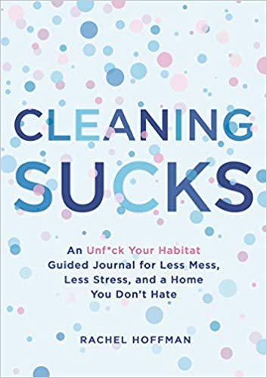
中文书名：《清理混乱：一本告别混乱生活的指导日记，可以减少混乱，减少压力，还你一个美好的家。》
英文书名：CLEANING SUCKS: An Unf*ck Your Habitat Guided Journal for Less Mess, Less Stress, and a Home You Don’t Hate
作 者：Rachel Hoffman
出 版 社：St. Martin’s Griffin
代理公司：ANA/Cindy Zhang
页 数：192页
出版时间：2020年1月
代理地区：中国大陆、台湾
审读资料：电子稿
类 型：大众社科
版权已授：英国、德国、俄罗斯

一本杰出的、色彩丰富的指导性日志日记，提醒你告别混乱的生活。

内容简介：

想改变你混乱的生活方式吗？通过提示、挑战和检查表，这本全彩指导的日记将帮助你探索你与清洁的关系：为什么你不喜欢清洁，是什么不让你清洁，以及如何做出微小的改变，从而在今后达到重大效果。

《清理混乱：一本告别混乱生活的指导日记，可以减少混乱，减少压力，还你一个美好的家。》（CLEANING SUCKS: An Unf*ck Your Habitat Guided Journal for Less Mess, Less Stress, and a Home You Don’t Hate）将帮助你定义你自己的成功衡量标准，忘记那些光泽杂志和电视改造节目中无法实现的目标。每个人都应该有自己喜欢的空间，但针对每个人都有不同的含义。当灵感真的激发你动手进行清理，你会发现很容易完成的任务，随着习惯的培养继续跟踪新习惯的方法，以及其他现实生活中的工具来帮助你达到你的家庭目标。当你只是需要一点额外的动力时，《清理混乱》提供了一些小贴士、技巧、实例和温和刺激来让你马上起身来并整理一下。

谢谢您的阅读！
请将回馈信息发至：
张滢（Cindy Zhang)
安德鲁·纳伯格联合国际有限公司北京代表处
北京市海淀区中关村大街甲59号中国人民大学文化大厦1705室，100872
电 话：010-82504506
传 真：010-82504200
Email: Cindy@nurnberg.com.cn
网 址: http://www.nurnberg.com.cn
新浪微博：http://weibo.com/nurnberg
豆瓣小站：http://site.douban.com/110577/
微信订阅号：安德鲁书讯
